Publicado 23 de Enero
LANZAMIENTO ESTRATEGIA CARTILLA ESCUELA Y FAMILIA 2019
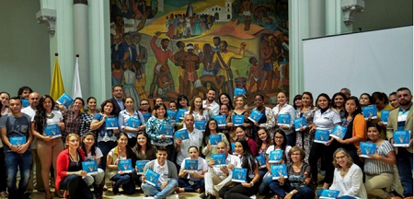
La Institución Educativa María Jesús Mejía aceptó la invitación de la Secretaría de Educación Departamental para acogerse a la propuesta de Escuela y Familia que favorece la participación de los padres de familia en espacios de reflexión y concientización de las problemáticas actuales con el fin de disminuir los riesgos que afectan el desarrollo integral de los niños(as) y adolescentes, favoreciendo la convivencia. Esta propuesta está integrada al Proyecto de Escuela de Padres que se ejecutará en el año 2019.
Contempla las siguientes fases:
1. Lectura de contexto: Permite conocer y analizar las características de un escenario social, evento o situación particular, con el objetivo de entenderlo, explicarlo y resolver lo que resulte problemático.
2. Definición de énfasis: Teniendo en cuenta la lectura de contexto, se identificará las temáticas más relevantes y los grados de mayor riesgo para fortalecer la alianza Familia – escuela.
3. Propuesta metodológica: Se harán unos encuentros con población definida, la cual participará en el desarrollo de unas guías con base a talleres participativos reflexivos, los cuales serán sistematizados.
4. Evaluación: Hacer seguimiento y evaluación permite determinar el impacto alcanzado en la comunidad educativa, reconociendo las fortalezas, debilidades, oportunidades de mejoramiento y las lecciones aprendidas.
Esta propuesta tiene convenio con World Vision, ICBF, Gobierno de Colombia. Contamos con su participación, compromiso y liderazgo del Consejo de Padres para hacer realidad esta propuesta.

Diego Castaño- Orientador Escolar Ana Cristina Posada- Profesional Universitaria

